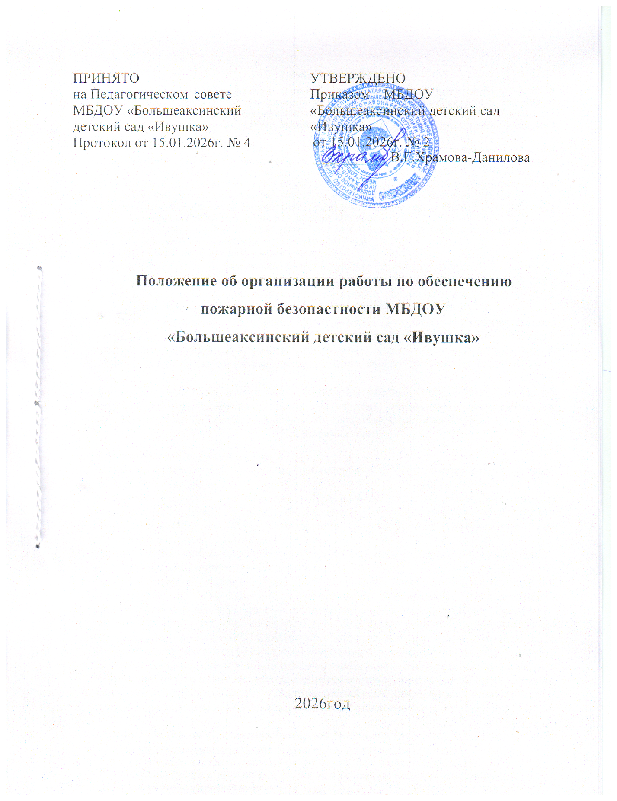

Общие положения
- Настоящее Положение разработано в соответствии Постановлением Правительства РФ от 16 сентября 2020 г № 1479 «Об утверждении правил противопожарного режима в Российской Федерации» с изменениями от 3 февраля 2025 года, вступившими в силу с 1 сентября 2025 года;
-Федеральным Законом от 21.12.1994г №69-ФЗ «О пожарной безопасности» с изменениями от 7 июля 2025 года;
-Приказом МЧС России от 16.12.2024 № 1120 "Об определении порядка, видов, сроков обучения лиц, осуществляющих трудовую или служебную деятельность, по программам противопожарного инструктажа, требований к содержанию указанных программ, порядка их утверждения и согласования и категорий лиц, проходящих обучение по дополнительным профессиональным программам в области пожарной безопасности" [1], вступившем в силу 1 сентября 2025 года;
-Федеральным законом от 30 декабря 2009г №384-Ф3 "Технический регламент о безопасности зданий и сооружений" с изменениями от 25 декабря 2023 года;
-Федеральным Законом РФ от 22.07.2008г №123-ФЗ «Технический регламент о требованиях пожарной безопасности» в редакции от 25 декабря 2023 года.
- Уставом дошкольного образовательного учреждения.
- Данный локальный нормативный акт определяет основные понятия и термины, устанавливает основные задачи и перечень мер пожарной безопасности в детском саду, регламентирует организацию работы, а также права и обязанности лиц, ответственных за пожарную безопасность в дошкольном образовательном учреждении.
- Настоящее Положение определяет деятельность дошкольного образовательного учреждения по вопросам реализации полномочий администрации в сфере обеспечения пожарной безопасности, устанавливает порядок, формы и методы работы работников по созданию надлежащего противопожарного режима на своих рабочих местах.
- Данное Положение вводится в целях улучшения работы по обеспечению пожарной безопасности, предупреждению пожаров и является обязательным документом для исполнения всеми работниками дошкольного образовательного учреждения.

Основная часть
- Основные понятия и термины
  - Пожарная безопасность – состояние защищенности личности, имущества, общества и государства от пожаров.
  - Требования пожарной безопасности – специальные условия социального и (или) технического характера, установленные в целях обеспечения пожарной безопасности законодательством Российской Федерации, нормативными документами или уполномоченным государственным органом.
  - Нарушение требований пожарной безопасности – невыполнение или ненадлежащее выполнение требований пожарной безопасности.
  - Противопожарный режим – правила поведения людей, порядок организации производства и (или) содержание помещений (территорий), обеспечивающие предупреждение нарушений требований пожарной безопасности и тушение пожаров.
  - Первичные меры пожарной безопасности – реализация принятых в установленном порядке норм и правил по предотвращению пожаров, спасению людей и имущества от пожаров, являющихся частью комплекса мероприятий по организации пожаротушения.
  - Основные задачи обеспечения пожарной безопасности – целенаправленные действия работников ДОУ на обеспечение и соблюдения основных норм пожарной безопасности.
  - Меры пожарной безопасности — действия по обеспечению пожарной безопасности, в том числе по выполнению требований пожарной безопасности.

Основные задачи обеспечения пожарной безопасности
  - Основными задачами обеспечения пожарной безопасности в ДОУ являются:
    - организация и осуществление профилактики по предупреждению пожаров;
    - спасение людей и имущества в случае возникновения пожара в дошкольном образовательном учреждении;
    - организация и осуществление тушения пожара в дошкольном образовательном учреждении;
    - ликвидация последствий возможного пожара в ДОУ.

Перечень первичных мер пожарной безопасности
  - К первичным мерам пожарной безопасности в ДОУ относятся:
    - обучение сотрудников дошкольного образовательного учреждения мерам пожарной безопасности;
    - оповещение сотрудников детского сада в случае возникновения пожара;
    - соблюдение требований пожарной безопасности в дошкольном образовательном учреждении;
    - оснащение ДОУ первичными средствами пожарной безопасности;
    - проведение противопожарного инструктажа;
    - обеспечение доступности вызова служб пожарной безопасности;
    - своевременная очистка территории дошкольного образовательного учреждения от горючих отходов, мусора, сухой растительности;
    - содержание в исправном состоянии подъездов к зданиям и сооружениям дошкольного образовательного учреждения;
    - содержание в исправном состоянии противопожарной системы оповещения;
    - содержание в исправном состоянии наружного освещения дошкольного образовательного учреждения в темное время суток.

Организация работы по обеспечению пожарной безопасности
  - Персональная ответственность за обеспечение пожарной безопасности в ДОУ в соответствии с действующим законодательством Российской Федерации возлагается на заведующего дошкольным образовательным учреждением.
  - Заведующий ДОУ обязан:
    - разрабатывать и осуществлять меры по обеспечению пожарной безопасности в дошкольном образовательном учреждении;
    - выполнять предписания, постановления и иные законные требования должностных лиц Государственной противопожарной службы;
    - обеспечить соблюдение требований пожарной безопасности на всех объектах дошкольного образовательного учреждения;
    - проводить противопожарную пропаганду, а также обучать работников детского сада мерам пожарной безопасности;
    - включать в соглашение по охране труда вопросы пожарной безопасности;
    - содержать в исправном состоянии системы и средства противопожарной защиты в ДОУ, включая первичные средства тушения пожаров, не допускать их использования не по назначению;
    - оказывать содействие пожарной охране при тушении пожара, в установлении причин и условий их возникновения, а также при выявлении лиц, виновных в нарушении требований пожарной безопасности и возникновении пожара;
    - обеспечить доступ должностным лицам Государственной противопожарной службы при осуществлении ими служебных обязанностей на территорию, в здания, сооружения и иные объекты дошкольного образовательного учреждения;
    - предоставлять по требованию должностных лиц Государственной противопожарной службы сведения и документы о состоянии пожарной безопасности в ДОУ, а также о происшедших пожарах;
    - включить в функциональные обязанности работников вопросы пожарной безопасности, исходя из возложенных на них служебных задач;
    - незамедлительно сообщать в Государственную противопожарную службу о возникших пожарах, неисправностях, имеющихся систем и средств противопожарной защиты.
  - Ответственность за организацию и проведение всей работы по обеспечению пожарной безопасности, за эксплуатацию и исправное техническое состояние электроустановок, всех систем и средств противопожарной защиты в дошкольном образовательном учреждении

несет заместитель заведующего по административно-хозяйственной части.
  - На заведующего ДОУ и на воспитателя ДОУ возлагается:
    - осуществление контроля соблюдения установленного противопожарного режима, выполнения инструкций, норм, правил, проведения мероприятий по обеспечению пожарной безопасности;
    - проведение анализа состояния пожарно-профилактической работы и разработка мер по ее улучшению;
    - проведение работы по обеспечению пожарной безопасности и мероприятий по предупреждению пожаров в дошкольном образовательном учреждении;
    - проведение совместных проверок состояния сетей противопожарного водоснабжения, установок пожарной сигнализации, систем вентиляции, оповещения о пожаре и управления эвакуацией;
    - проведение вводного, первичного, целевого и внепланового инструктажа по пожарной безопасности;
    - обучение персонала действиям в случае пожара и эвакуации людей;
    - разработка инструкции по пожарной безопасности;
    - обеспечение выполнения предписаний, постановлений и других законных требований должностных лиц Государственной противопожарной службы;
    - разработка планов, приказов по обеспечению пожарной безопасности и осуществлению контроля их исполнения;
    - выявление причин и обстоятельств нарушений требований пожарной безопасности, принятие мер по их предупреждению;
    - проведение регулярных проверок и содержание в исправном состоянии:
      - электрооборудования;
      - сетей противопожарного водоснабжения (пожарные гидранты, внутренние пожарные краны, рукава, стволы);
      - системы автоматической пожарной сигнализации и средств связи;
      - систем противодымной защиты (двери в коридорах, проходах, лестничных клетках, тамбурах) и индивидуальных средств защиты органов дыхания;
      - электроустановок, отопления, систем вентиляции, всех систем и средств противопожарной защиты;
      - систем оповещения о пожаре и управления эвакуацией (звуковые сигналы, трансляция речевой информации, указатели световой и табличной индикации
«Выход», громкоговорители, планы эвакуации, электрические фонари, двери эвакуационных выходов);
      - первичных средств пожаротушения (огнетушители).

Права и обязанности ответственных за пожарную безопасность
  - Лицо, ответственное за пожарную безопасность в ДОУ, имеет право:
    - проверять состояние пожарной безопасности во всех помещениях дошкольного образовательного учреждения и давать обязательные для исполнения предписания об устранении выявленных недостатков;
    - опрашивать и получать от работников детского сада материалы по пожарной безопасности, требовать письменных объяснений от лиц, допустивших нарушение норм, правил и инструкций по пожарной безопасности;
    - требовать от заведующего дошкольным образовательным учреждением отстранение от работы лиц, не прошедших противопожарного инструктажа;
    - представлять заведующему ДОУ предложения о поощрении отдельных работников за активную работу по обеспечению пожарной безопасности и вносить предложения по привлечению к дисциплинарной ответственности в установленном порядке лиц, виновных в нарушении правил пожарной безопасности, инструкций и не

выполняющих требования по устранению замечаний;
    - беспрепятственно осматривать в любое время суток групповые комнаты, кабинеты, служебные, бытовые помещения и объекты дошкольного образовательного учреждения;
    - представительствовать по поручению заведующего дошкольным образовательным учреждением в государственных и других общественных организациях при обсуждении вопросов пожарной безопасности.
  - Ответственность за пожарную безопасность в групповых помещениях, кабинетах, на складе и пищеблоке несут работники, специально назначенные приказом заведующего дошкольным образовательным учреждением.
  - Лица, ответственные за пожарную безопасность в помещениях ДОУ, обязаны:
    - знать действующие правила, инструкции по пожарной безопасности, противопожарному режиму в дошкольном образовательном учреждении, а также для отдельных пожароопасных помещений, операций и работ;
    - следить за состоянием эвакуационных путей и выходов из помещений, не допускать их загромождений, установки каких-либо приспособлений, препятствующих нормальному закрытию противодымных и противопожарных дверей, наглухо закрытых основных и запасных выходов. Поддерживать в помещениях, на своих участках установленный противопожарный режим и контролировать его выполнение;
    - разъяснять воспитанникам и работникам меры пожарной безопасности, действующие в данном помещении, порядок действий в случае пожара, эвакуации, проводить инструктаж и обучение иных работников, находящихся в помещении;
    - знать места расположения первичных средств пожаротушения, связи, сигнализации, следить за их исправностью и уметь ими пользоваться при пожаре;
    - не допускать проведения временных пожароопасных работ (электрогазосварка, резка металла и т.п.) в помещениях и на территории ДОУ без специально оформленного наряда-допуска заведующего дошкольным образовательным учреждением;
    - проводить ежедневно по окончании рабочего дня, перед закрытием тщательный осмотр закрепленных помещений;
    - следить за тем, чтобы по окончании работы производилась уборка рабочих мест и помещений, отключалась электросеть (за исключением дежурного освещения), источников электропитания автоматических установок сигнализации;
    - постоянно следить за соблюдением воспитанниками и работниками мер пожарной безопасности, установленного противопожарного режима, а также за своевременным выполнением должностным лицом противопожарных мероприятий;
    - знать порядок действий при пожаре, эвакуации воспитанников и работников детского сада, имущества;
    - выполнять другие возложенные на них дополнительные обязанности.
  - Работники ДОУ обязаны:
    - соблюдать требования пожарной безопасности и противопожарный режим дошкольного образовательного учреждения;
    - знать места расположения и уметь пользоваться огнетушителями, внутренними пожарными кранами;
    - при обнаружении пожара немедленно уведомлять пожарную охрану;
    - до прибытия пожарной охраны принимать посильные меры по спасению людей, имущества и тушению пожара;
    - оказывать содействие пожарной охране при тушении пожара;
    - немедленно докладывать своему непосредственному руководителю о

нарушениях установленного противопожарного режима и правил пожарной безопасности.
  - Рабочий по обслуживанию дошкольного образовательного учреждения обязаны следить за состоянием подъездов, подступов к зданию дошкольного образовательного
учреждения.





